不用答案卡 單選題 (每題3分 共102分)
1.( ) 10 nF 等於多少法拉？ (A)10⁻⁶ (B)10⁻⁸ (C)10⁻⁹ (D)10⁻¹²
2.( ) 某電阻器之電阻值標示為 10GΩ，若將之換算成 mΩ，則應為(A)10⁻⁶ mΩ (B)10⁻⁵ mΩ (C)10¹³ mΩ (D)10¹² mΩ
3.( )將 1.1 kW 的電熱器接於 110 V 的交流電源時，流過電熱器之電流為 (A)12.1 A (B)10 A (C)1 A (D)1.1 A
4.( ) 電導之單位為 (A)歐姆 (B)西門子 (C)亨利 (D)法拉
5.( )下列何種材料的導電性最好？ (A)金 (B)銀 (C)銅 (D)鋁
6.( )某電路電流為 5 A，現需一個 10Ω 電阻器，下列 4 種不同規格的電阻器中何者為宜？ (A)10Ω，100 W
(B)10Ω，150 W (C)10Ω，200 W (D)10Ω，300 W
7.( )碳的電阻溫度係數為 −0.0005，表示碳之電阻值隨溫度之上升而 (A)上升 (B)下降 (C)不變 (D)不一定
8.( )下列敘述何者正確？(A)卡為熱量之單位，1 卡熱量約等於1 焦耳之能量 (B)導電率與電導係數成反比
(C)導體之電導值與導體之截面積成反比 (D)負電阻溫度係數表示溫度下降電阻值升高
9.( )一電熨斗內電阻為 11Ω，接於 110 V 之電源，連續使用 1 小時產生的熱量約為 (A)800 仟卡 (B)850 仟
卡 (C)900 仟卡 (D)950 仟卡
10.( )將二只額定功率分別為 10 W、50 W 的 10Ω 電阻串聯在一起，則串聯後所能承受的最大額定功率為 (A)10
W (B)20 W (C)100 W (D)120 W
11.( )如圖11中 I_{x} 之電流為 (A)15 A (B)11 A (C)−16 A (D)−3 A
12.( )如圖12所示之電路，由 4Ω 電阻所消耗之功率為多少瓦特？ (A)4 (B)8 (C)16 (D)32
13.( )如圖13所示之電路，求 I 之值為多少？ (A)2 A (B)2.2 A (C)2.5 A (D)2.8 A
14.( )如圖14所示之電路，求經由 R1 的電流為多？ (A)0.8 (B)2.4 (C)3.2 (D)5.6 安培
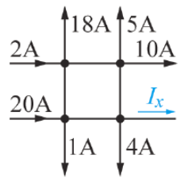
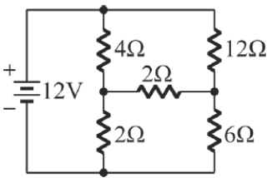
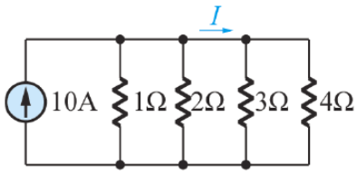
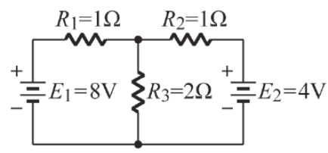
圖11
圖12
圖13
圖14

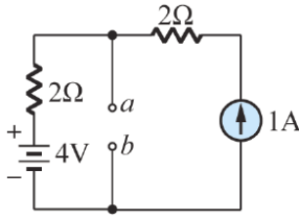
圖15
15.( )如右圖15，求 a，b 兩端之戴維寧等效電路 (A)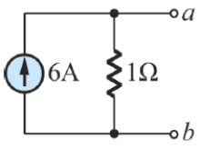 (B)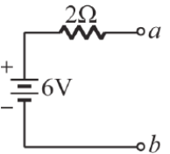 (C)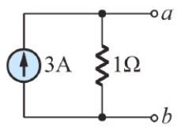 (D)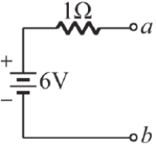
16.( )一電源供給 R_{L} 負載，當 R_{L} 等於內阻時，可得最大功率，此時效率為 (A)100% (B)50% (C)0 (D)依內阻大小而定
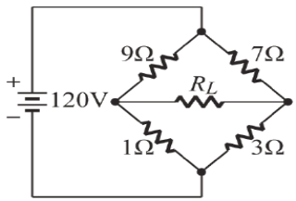
17.( )如圖17所示電路，求電阻 R_{L} 可獲得最大功率時的電阻值
圖17
(A)3Ω (B)7Ω (C)9Ω (D)10Ω
18.( )將二電感器並聯，不考慮互感情況下，則其電感值比原二者任一之值
(A)增加 (B)減少 (C)不變 (D)以上皆非

19.( )如圖19所示之電路為 RL 直流電路充電的暫態實驗，開關S 在位置 2 已有一段很長的時間。現在將開關S撥至位
置1，則下列敘述何者錯誤？(A)將開關 S 撥至位置 1 的瞬間，電感器的端電壓 V_{L} = 15 V，電路電流 I = 0 (B)充電
期間，電感器的端電壓 V_{L} 逐漸減小，電路電流 I 則逐漸增大 (C)穩定時，電感器的端電壓 V_{L} = 0，電感器視
同開路 (D)時間常數 τ = 1μs
20.( )RL 串聯電路中，R = 10Ω，L = 1 mH，若加上 100 V 直流電源予以充電，在開始充電瞬間，電感之電壓為 (A)0 V (B)
1 V (C)10 V (D)100 V
21.( )電壓 v(t)=170sin(628t − 45°)V，下列有關v(t)之敘述何者錯誤？ (A)最大值V_{m} = 170V (B)峰對峰值V_{p−p}= 340
V (C)有效值 V_{rms} = 120 V (D)全週平均值 V_{av} = 108 V
22.( )交流電的頻率為 60 Hz，則其角頻率為多少？ (A)60 弳／秒 (B)220 弳／秒 (C)377 弳／秒 (D)480 弳／秒
23.( )在電學假設「j =∠90°」，則(1 + j)×(1−j)等於？ (A)0 (B)1 (C)2 (D)3
24.( )將 10μF 之電容器接至v(t)=100sin377tV之交流電源，則該電容器之電容抗為(A)265(B)3.08(C)60(D)770Ω
25.( )有一負載的端電壓為 100sin(377t + 10°)V，流經此負載的電流為 5sin(377t + 10°)A，求此負載的阻抗為多少？
(A)20∠0°Ω (B)20∠10°Ω (C)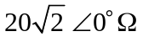 (D)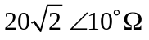
26.( )某負載電壓為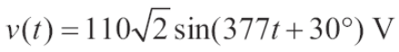與電流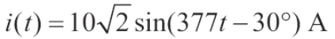，則下列敘述何者正確？
(A)有效功率為 550 W (B)電壓有效值為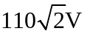 (C)電壓、電流頻率為377 Hz (D)負載阻抗為電容性
27.( )串聯電路如圖27所示，下列有關 RL 組合部分的敘述，何者正確？ (A)電流均方根
值 I = 2 A (B)視在功率S = 10 VA (C)平均功率 P = 10 W (D)功率因數 PF = 0.5
28.( )RLC 串聯電路，將電源頻率自零逐漸調大，則下列何者錯誤？ (A)XL 逐漸變大 (B)Z 逐漸變大 (C)I 先大後小
(D)平均功率先大後小
29.( )有一 RLC 串聯電路，其諧振頻率f₀ = 1000 Hz，R = 10Ω，X_{L} = 100Ω，則頻寬為 (A)1000 (B)100 (C)10 (D)1 Hz
30.( )如圖30所示，下列敘述何者有誤？ (A)I_{R} 電流為 5 A (B)I_{C} 電流為 j5 A (C)總電流 I 為 5 A (D)總阻抗為 6.7Ω
31.( )RLC 並聯電路連接於交流電壓源，則下列哪一個圖是電流( I)和頻率( f)的曲線圖？
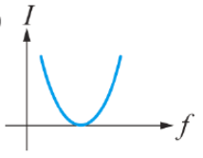
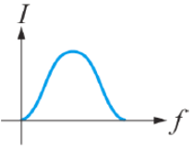
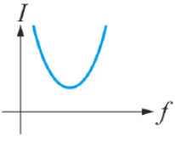
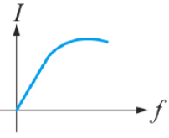
(A)
(B)
(C)
(D)

32.( )RLC 並聯諧振電路中，當電源頻率大於諧振頻率時，電壓和電流之相角關係為 (A)電壓超前電流 (B)電流超前電
壓 (C)同相 (D)相差 90 度
33.( )如圖33所示之電路，則下列敘述何者錯誤？ (A)當電路發生諧振時，V_{o} = 0 (B)當頻率等於 0
時，V_{o} = V_{i} (C)當頻率接近無限大時，V_{o} =0 (D)當電路發生諧振時，I 為最大
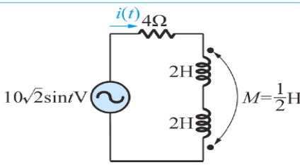
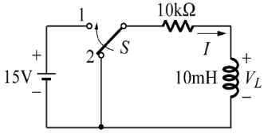
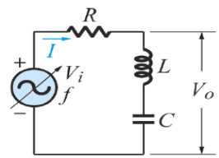
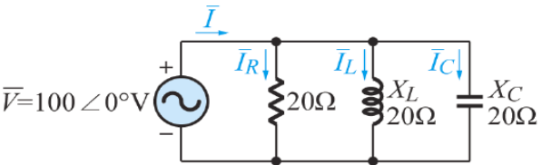
圖27
圖19
圖33
圖30

34.( )以單瓦特計法測量三相平衡負載時，當指示值為 300 W，則其電路總平均功率為(A)100 (B)300(C)600 (D)900 W

